MODERNIZACJA DRÓG GMINNYCH POPRZEZ WYKONANIE NAKŁADEK ASFALTOWYCH I Z DESTRUKTU W 2024r.
NAKŁADKI ASFALTOWE:
1. ul. Zagłoby, Blizne Jasińskiego- między ul. Hubala Dobrzańskiego a ul. Żeromskiego
długość ok. 110mb i szerokość ok. 5,5m
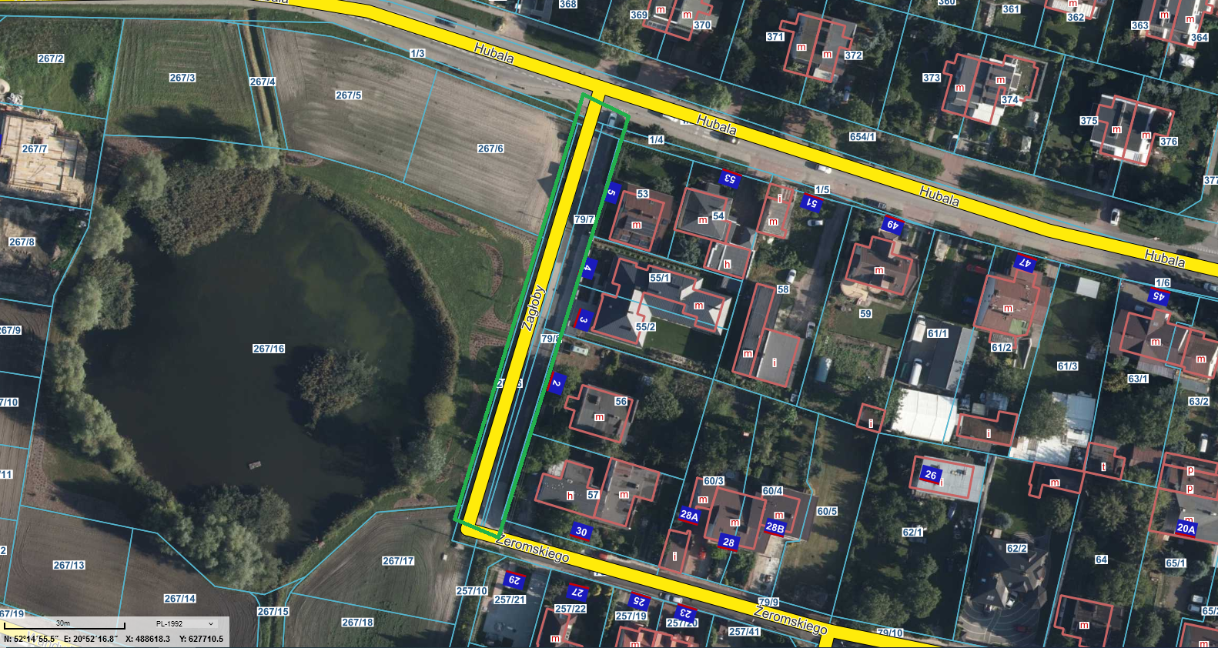
2. ul. Kopernika, Blizne Jasińskiego- między ul. Żeromskiego a ul. Kościuszki
długość ok. 300mb i szerokość ok. 5m
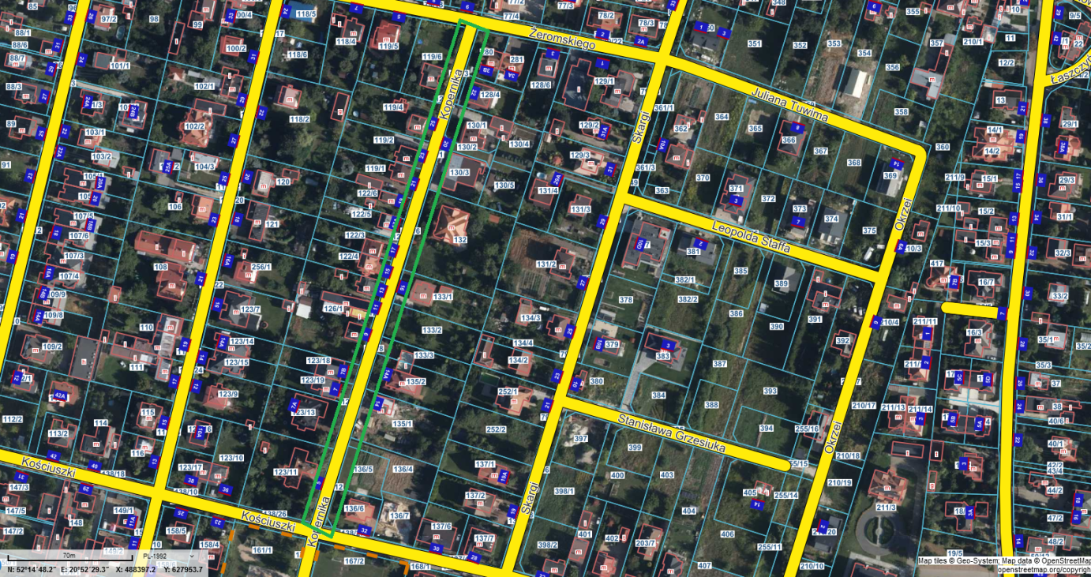

3. ul. Tulipanowa, Kwirynów- między ul. Berberysową a ul. Irysową
długość ok. 480mb i szerokość ok. 5,5m
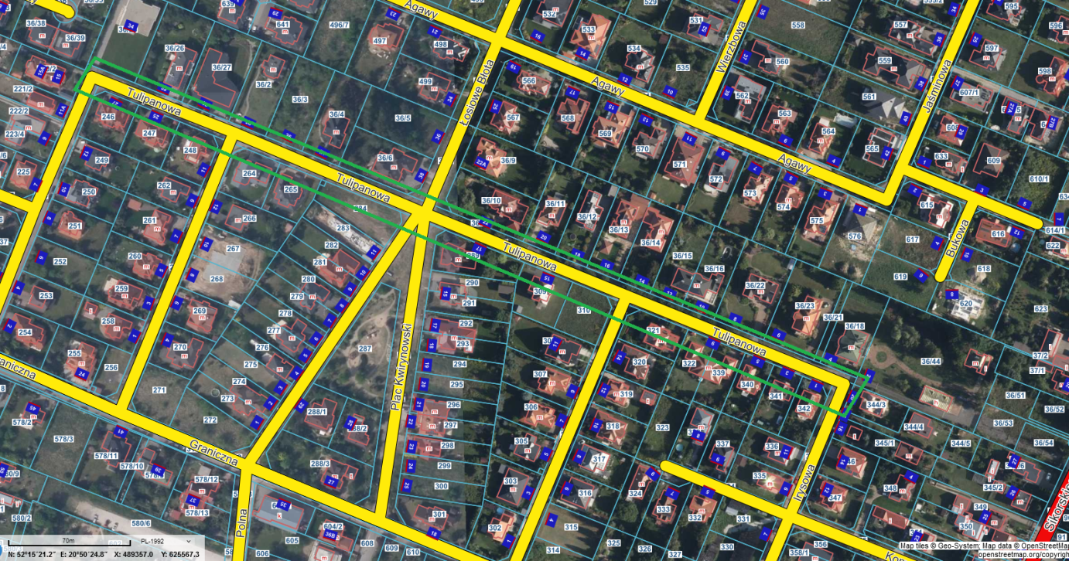
4. ul. Rynek, Stare Babice- między ul. Sienkiewicza/ Piłsudskiego a ul. Sikorskiego
długość ok. 250 mb na całą szerokość istniejącej nawierzchni
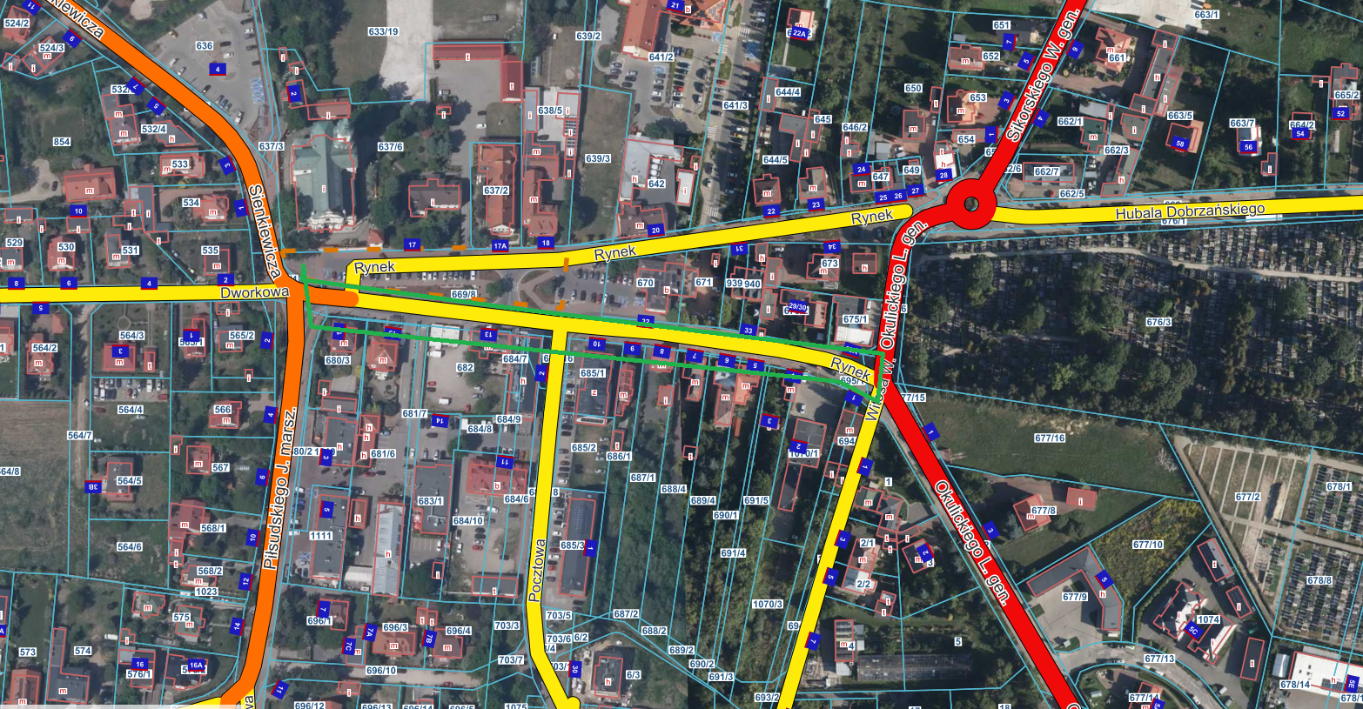

5. ul. Karabeli , Lipków- od ul. Jakubowicza do posesji przy ul. Karabeli nr 11 / nr 28
długość ok. 330mb i szerokość ok. 5,5 m
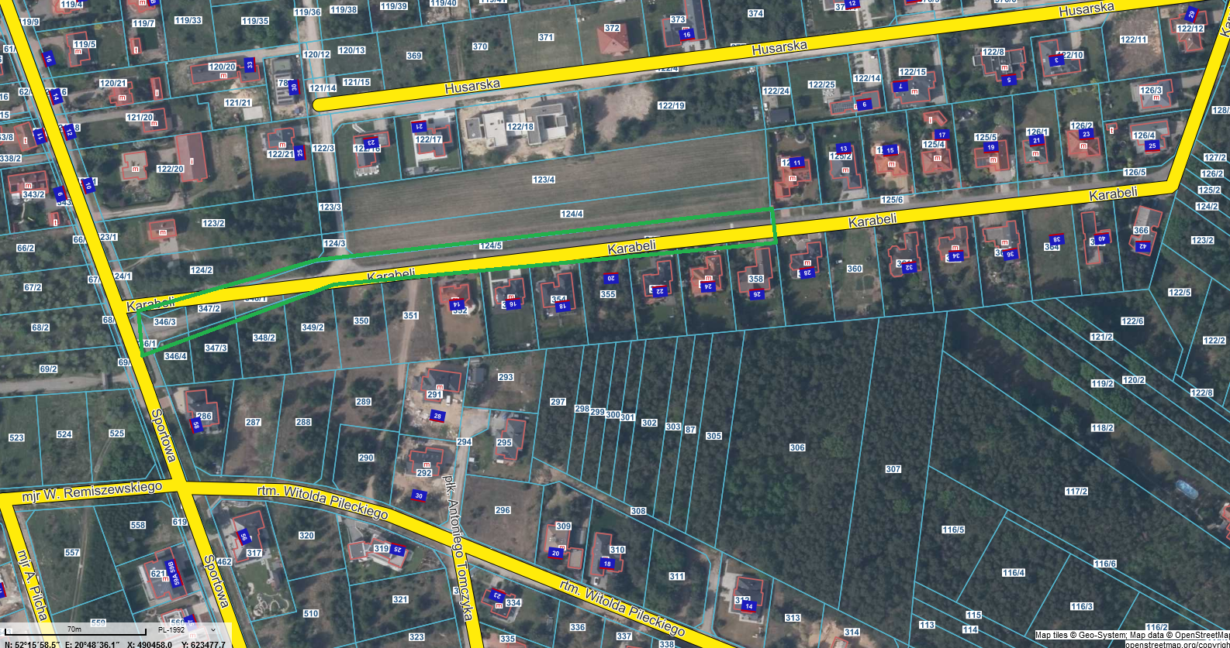
6. ul. Piaskowa, Zielonki – Parcela – od ul. Warszawskiej w kierunku ul. Krętej
długość ok. 80mb i szerokość ok. 6 m
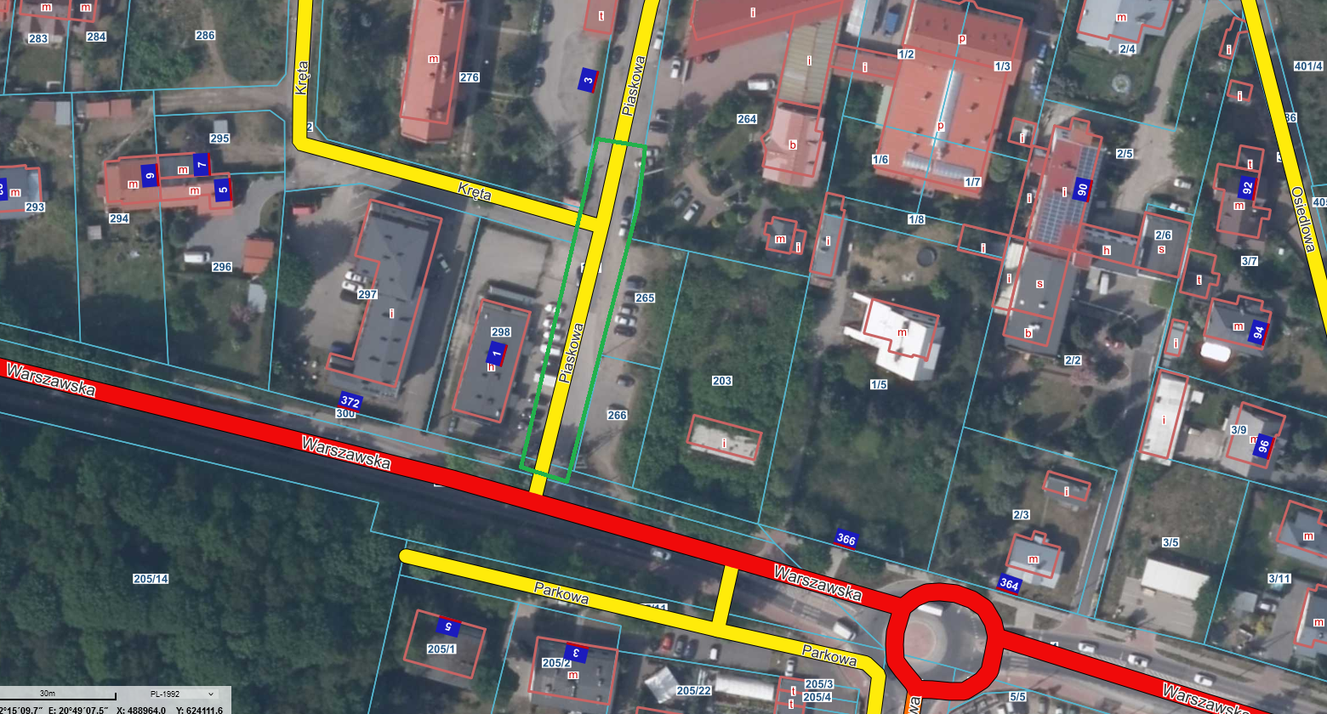

7. ul. Kampinoska, Stare Babice- od ul. Bajkowej do w kierunku do ul. Izabelińskiej
długość ok. 150mb i szerokość ok. 4,5m
